Vertikalvinklar | 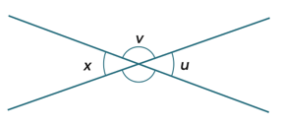  När två vinklar skär varandra bildas fyra vinklar. Vertikalvinklar  ligger mitt emot  varandra och är lika  stora.  x och u är vertikalvinklar. x = u
Sidovinkel | En vinkel som tillsammans med en annan vinkel bildar en rät linje.  u är sidovinkel till v.  x är sidovinkel till v.
Yttervinkel | 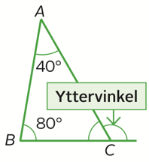  Sidovinkel till en vinkel  i en triangel  (eller månghörning).
Likbelägna vinklar | 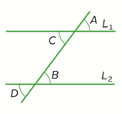  Vinklar som bildas när två linjer skärs av en tredje. Likbelägna vinklar  är lika stora om linjerna är  parallella.  Likbelägna vinklar är A och B samt C och D.
Alternatvinklar | Vinklar som bildas när två linjer skärs av en tredje. Alternatvinklar  är lika stora om linjerna är  parallella.  Alternatvinklar är C och B är samt A och D.
Pythagoras sats | 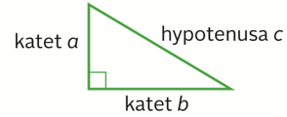  I en rätvinklig triangel gäller att summan av kvadraterna på kateternas längder är lika med kvadraten på  hypotenusans längd.  $a^{2}$ + $b^{2}$ = $c^{2}$
Katet | 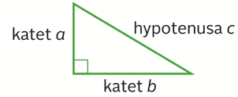  En av de två korta  sidorna i en rätvinklig  triangel.
Hypotenusa | Den längsta sidan i  en rätvinklig triangel.
Egyptisk triangel | 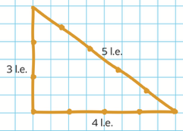  Om förhållandet mellan sidorna i en rätvinklig triangel kan  skrivas som 3:4:5,  kallas triangeln för  en egyptisk triangel.
Skala | Förhållandet mellan storlekarna hos två likformiga föremål.  Skala 1:1 Naturlig storlek  Skala 2:1 Förstoring  Skala 1:2 Förminskning
Förminskning | Bilden är mindre än föremålet.  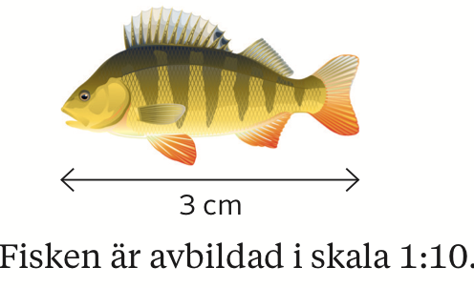
Förstoring | Bilden är större än föremålet.  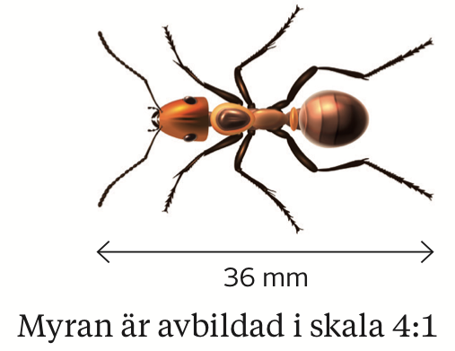
Längdskala | 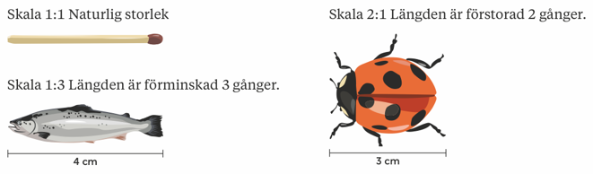
Areaskala | 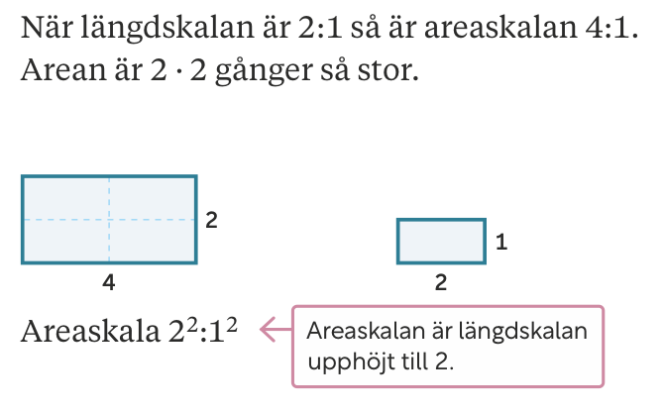
Volymskala | 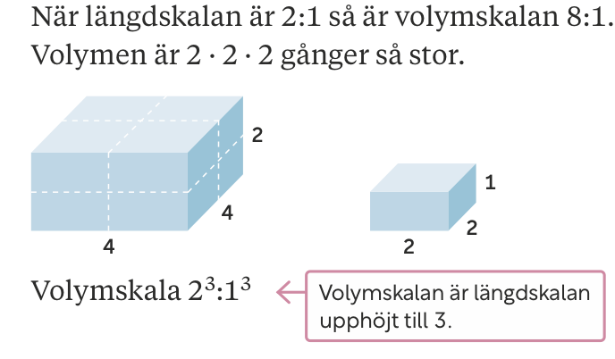
Likformighet | 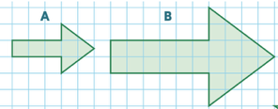  Figurer som har samma form kallas likformiga. Motsvarande vinklar är lika stora och förhållandet mellan motsvarande  sidor är lika.
Kongruent | 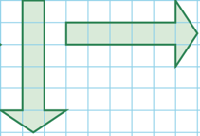  Två figurer som är lika stora och har samma form är  kongruenta.

